Объединение «Поиск»
Руководитель – Подшивалова
Мария Владимировна

Школа студенческого самоуправления «Лидер»
Руководитель - Исаичкина
Ольга Юрьевна

Творческое объединение «СтуДень»
Руководитель – Варнакова
Анастасия Андреевна
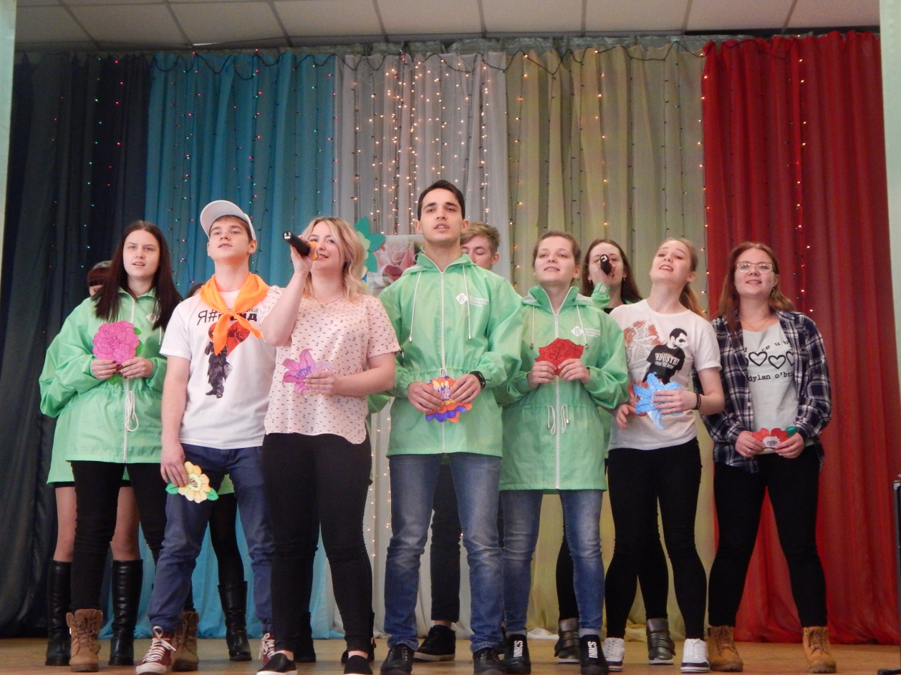

Объединение «Моя профессиональная карьера»
Руководитель – Кудряшова
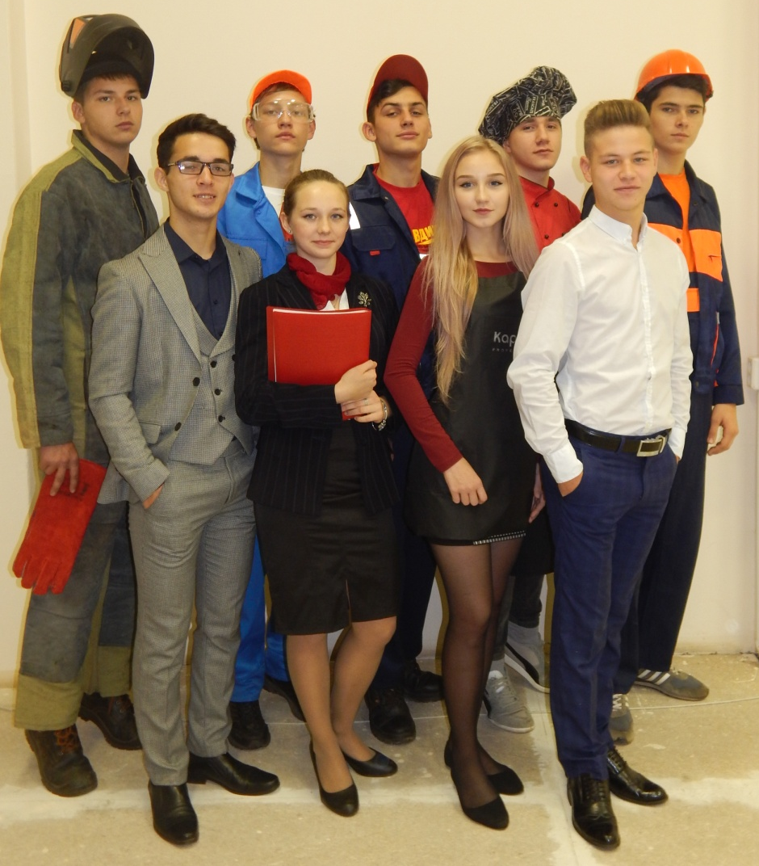
Маргарита Вячеславовна

Волонтерское объединение «Новое поколение»
Руководитель – Варнакова
Анастасия Андреевна
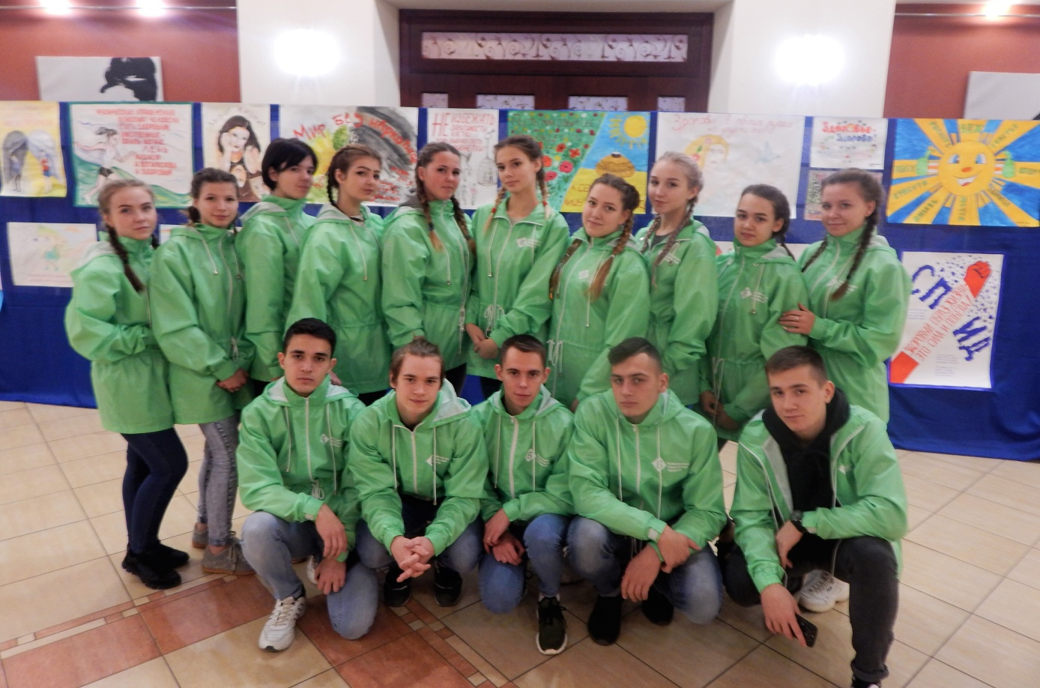

Творческое объединение «Перекресток»
Руководитель – Подшивалова
Мария Владимировна
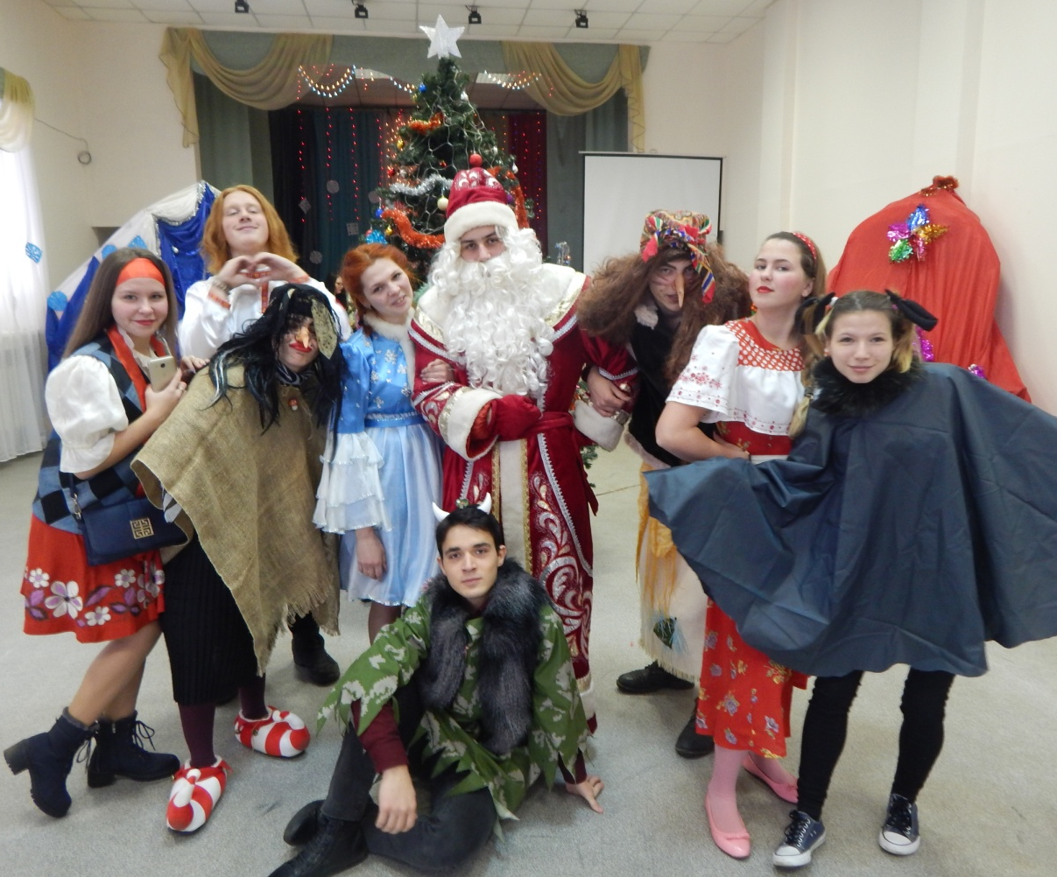

Объединение «Мост»
Руководитель – Привалова
Светлана Викторовна
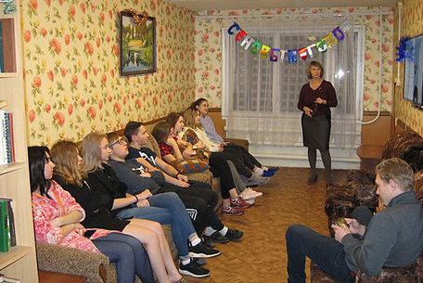

Кружок «Город мастеров»
Руководитель – Тяпаева
Наталья Александровна

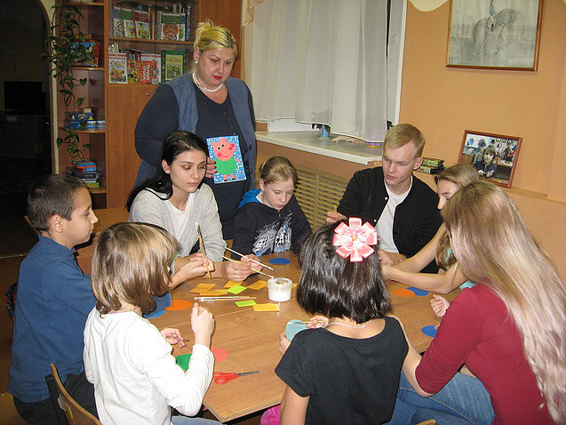

Кружок «Здоровое поколение»
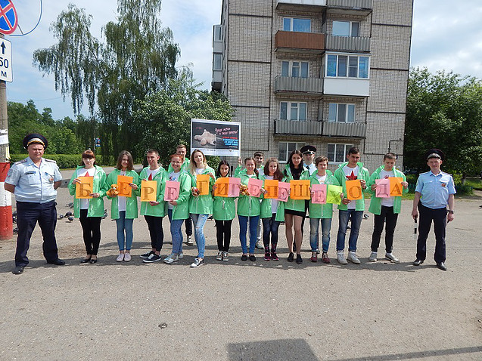
Руководитель – Новикова
Марина Александровна

Волонтерское объединение «Молодые ветра»
Руководитель – Шитова
Ольга Вячеславовна
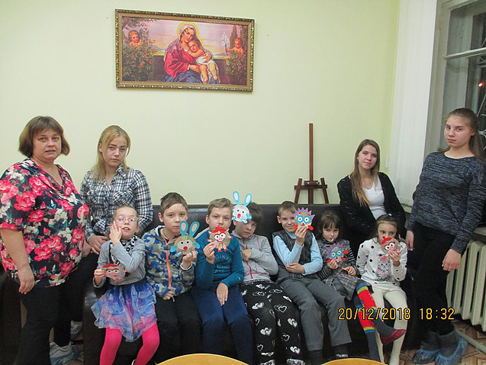

Военно-патриотический клуб «Каскад»
Руководитель – Новожилов
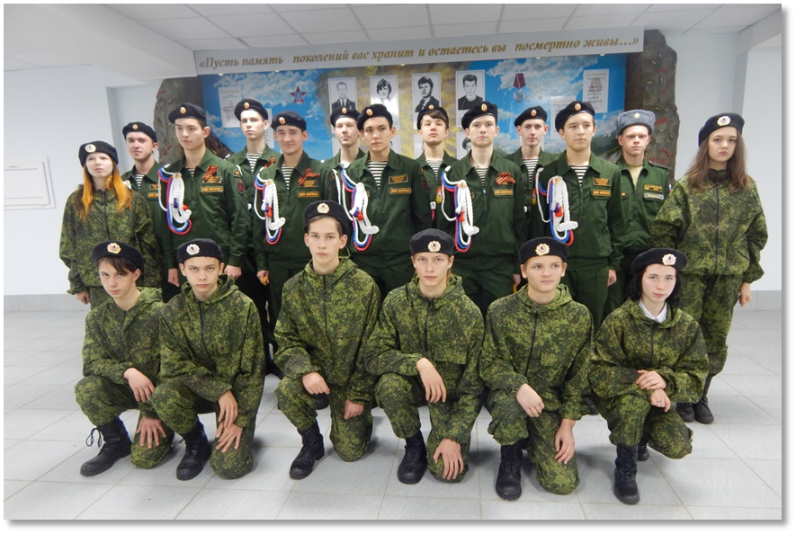
Александр Родионович

Школа сценического мастерства «Кулиса»
Руководитель – Исаичкина
Ольга Юрьевна

Кружок «Калейдоскоп»
Руководитель – Коноплева
Екатерина Алексеевна
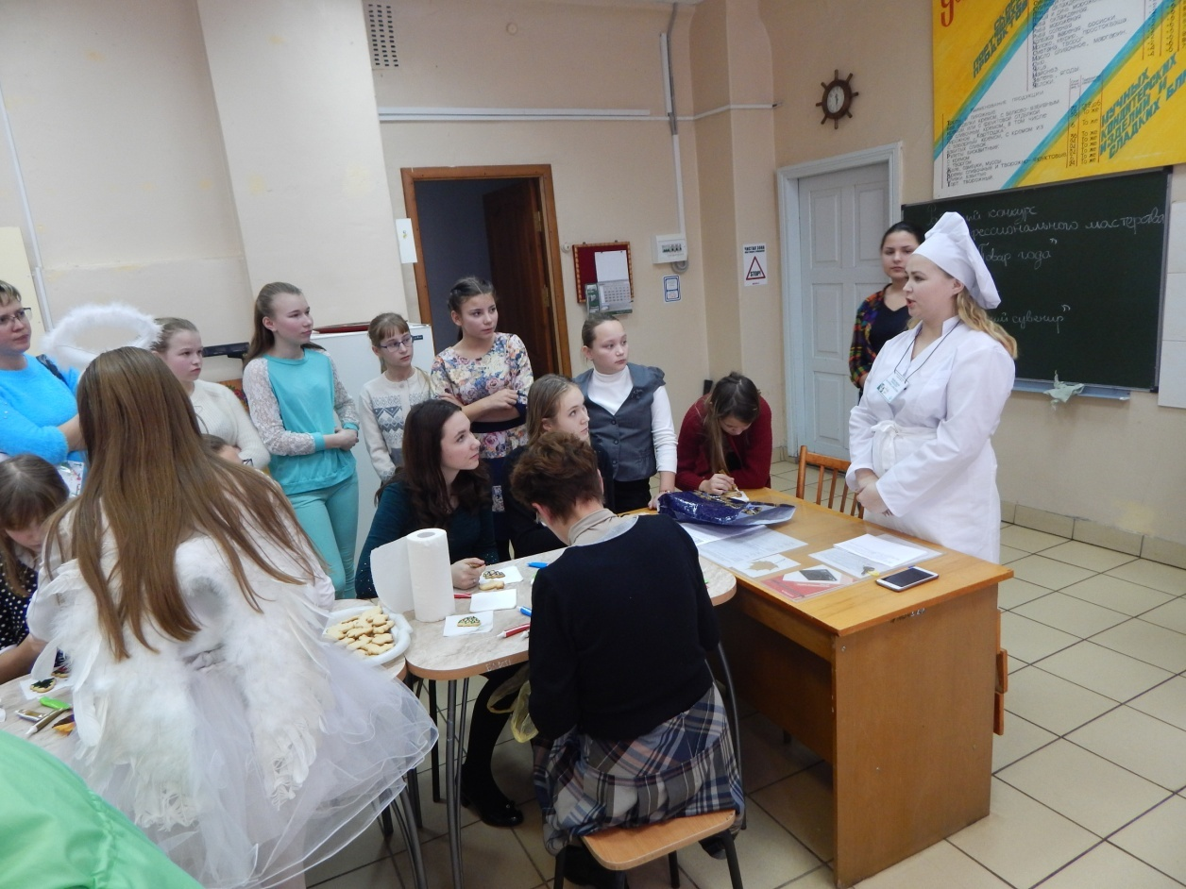

Секция общей физической подготовки
Руководитель – Морозова
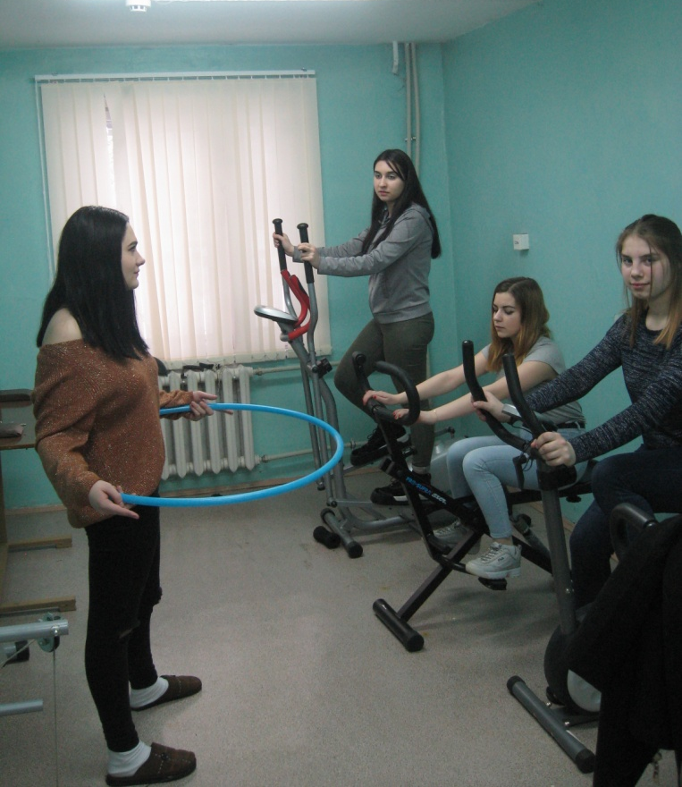
Наталья Львовна

Кружок «Империя вкуса»
Руководитель – Мальцева
Наталья Викторовна
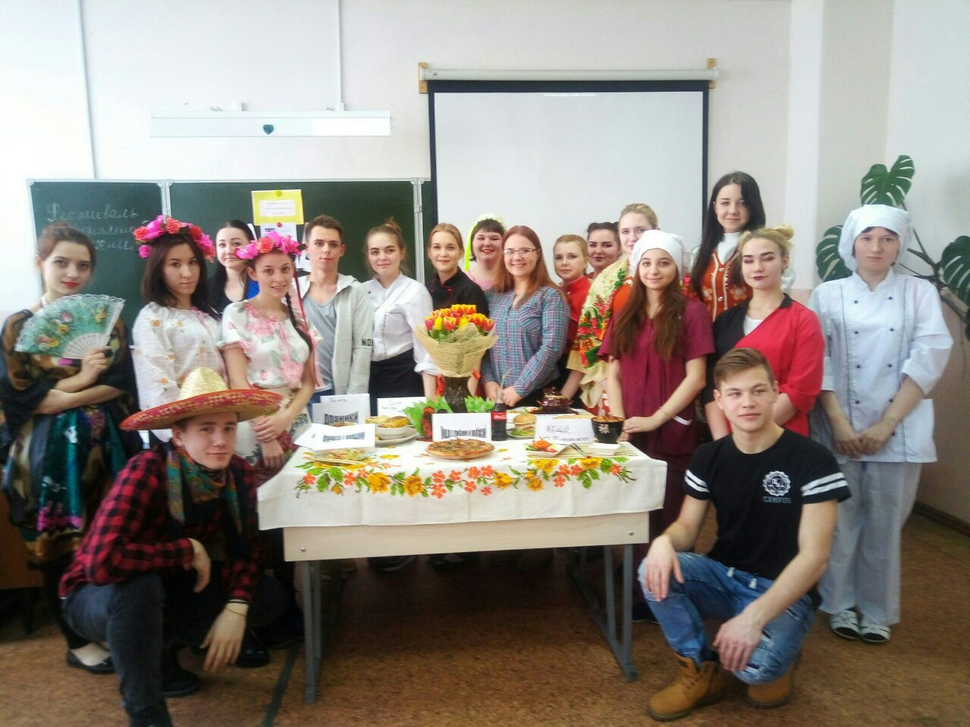

Секция Баскетбола
Руководитель – Чуфаров
Сергей Владимирович

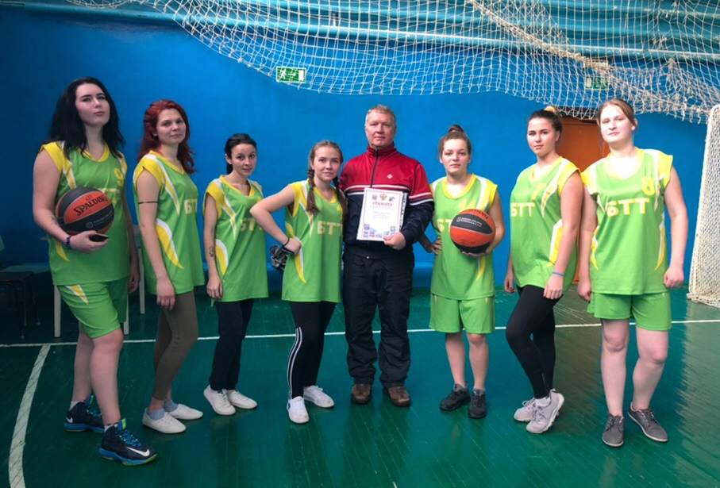

Кружок «Имидж»
Руководитель – Анохина
Инна Андреевна
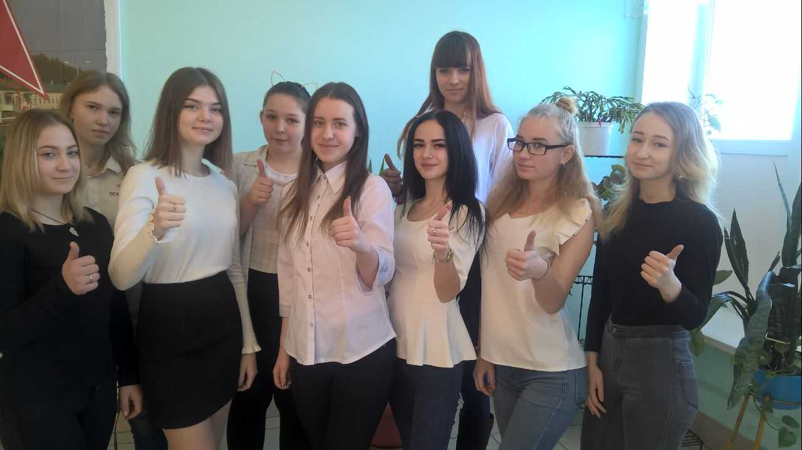

Кружок компьютерного дизайна
Руководитель – Быстров
Илья Алексеевич

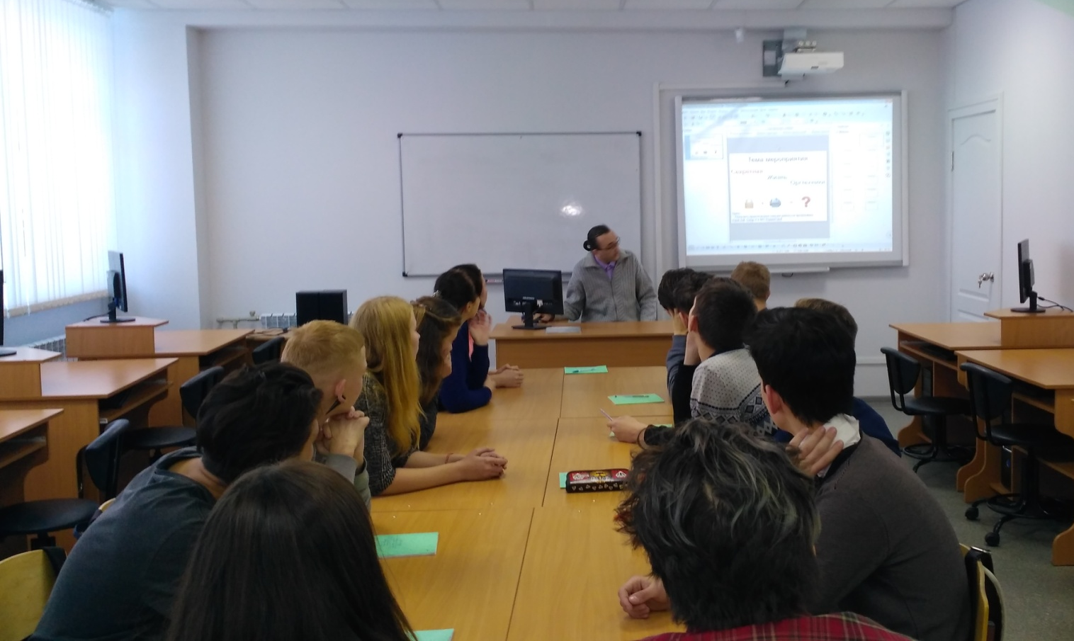

Кружок «Кристалл»
Руководитель – Мисевра
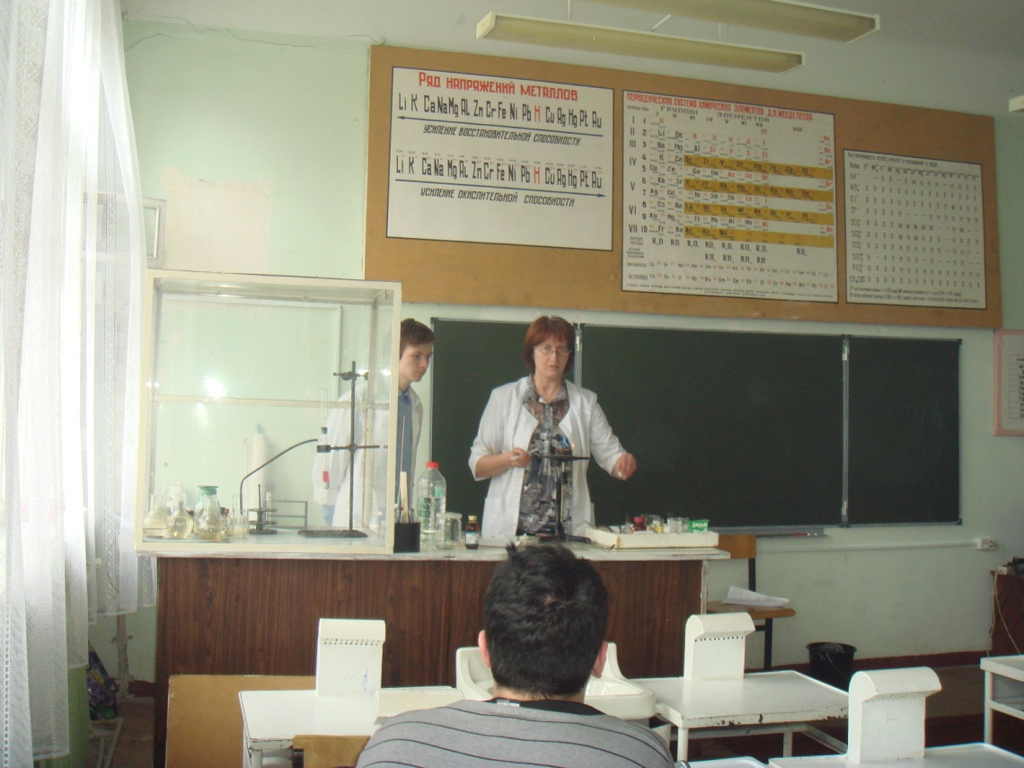
Елена Яковлевна

Кружок «Искра»
Руководитель – Калигин
Александр Владимирович
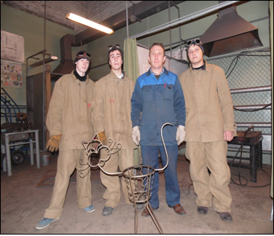

Кружок «Гармония»
Руководитель – Усачева
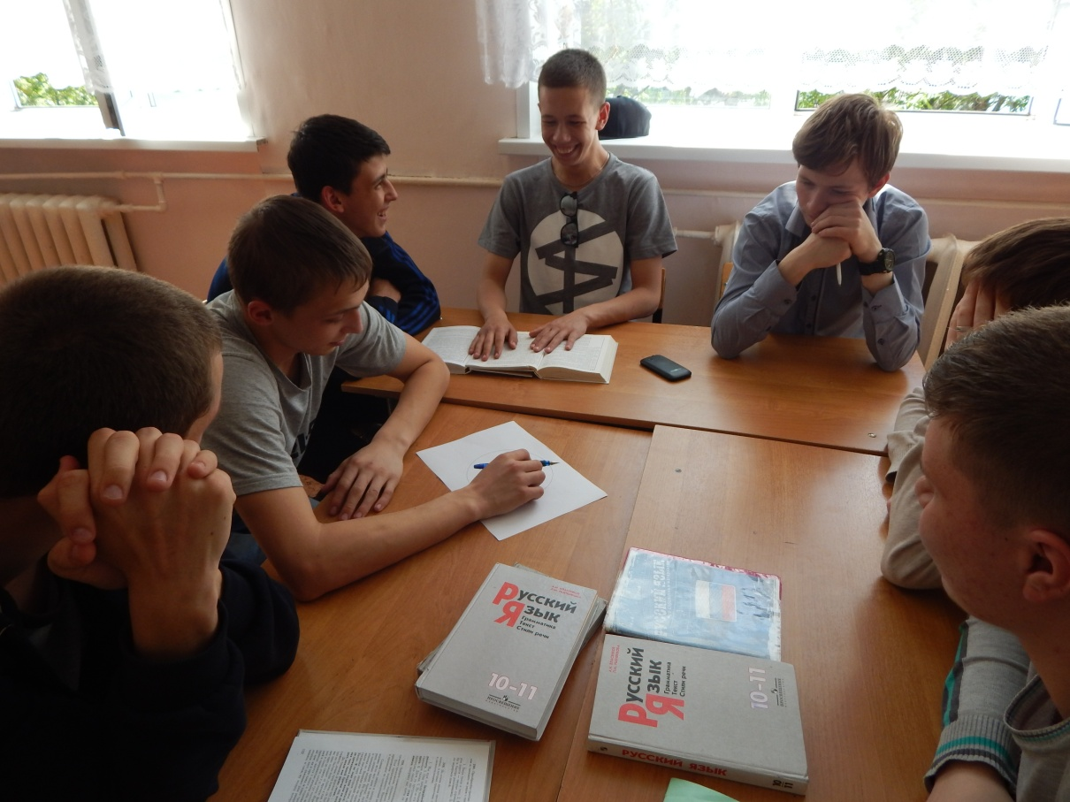
Юлия Юрьевна

Кружок «Олимп»
Руководитель – Абрамова
Светлана Николаевна
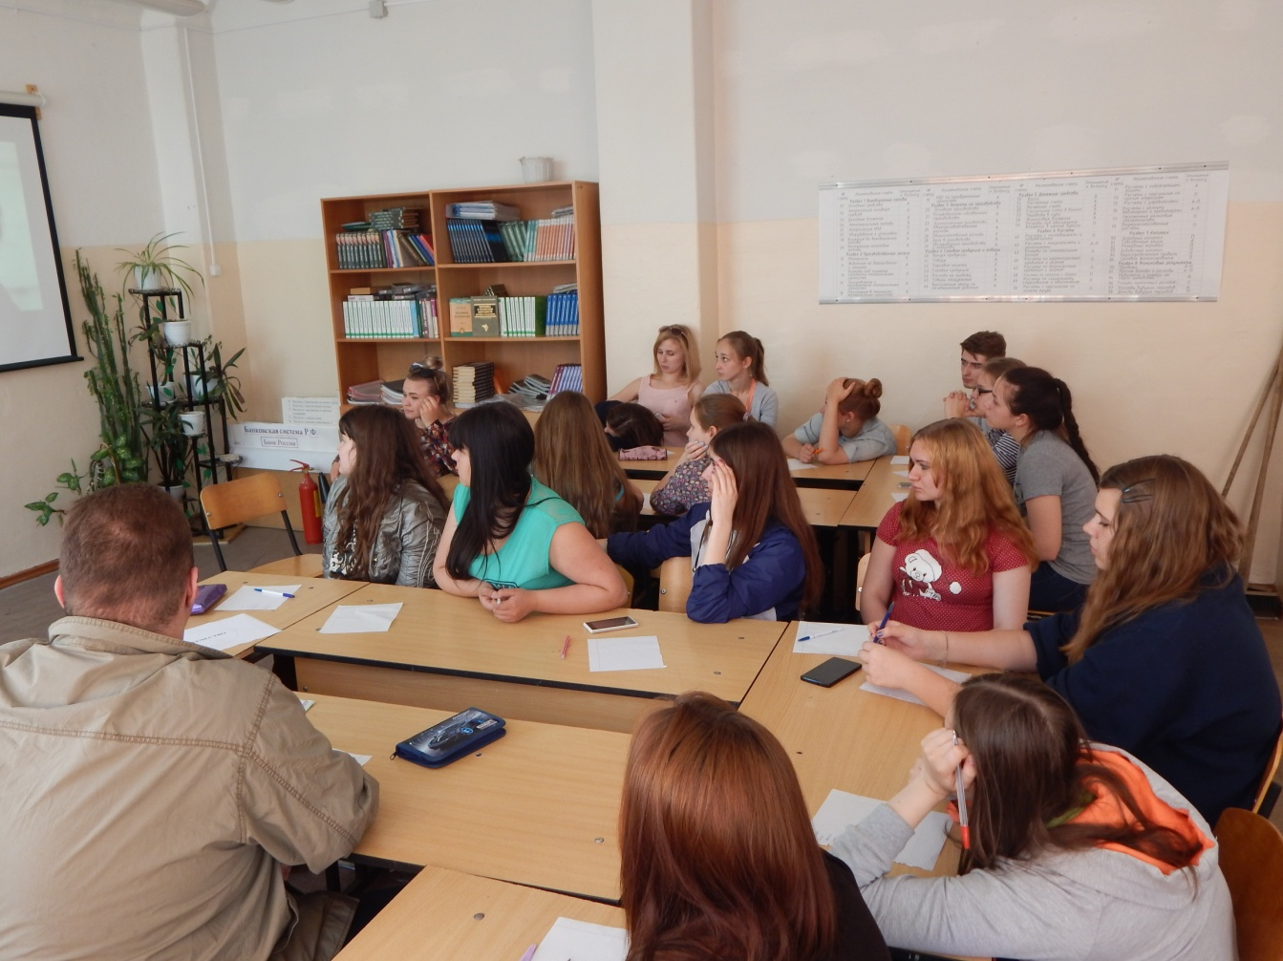

Кружок «Курсор»
Руководитель – Попова
Наталия Владимировна
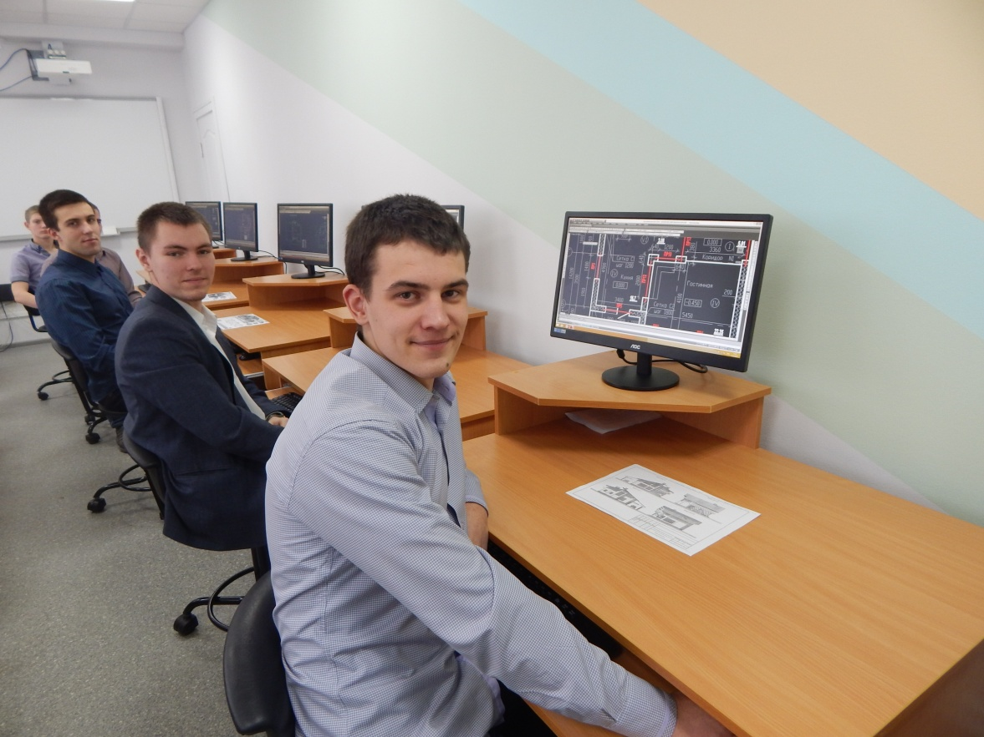

Кружок «Подмастерье»
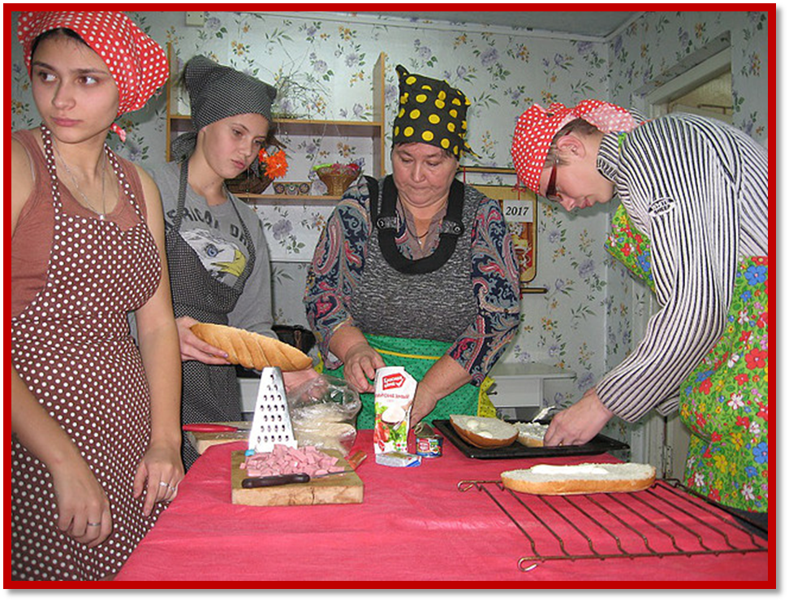
Руководитель – Березина
Любовь Владимировна

Кружок «Рост»
Руководитель – Соколова
Елена Борисовна

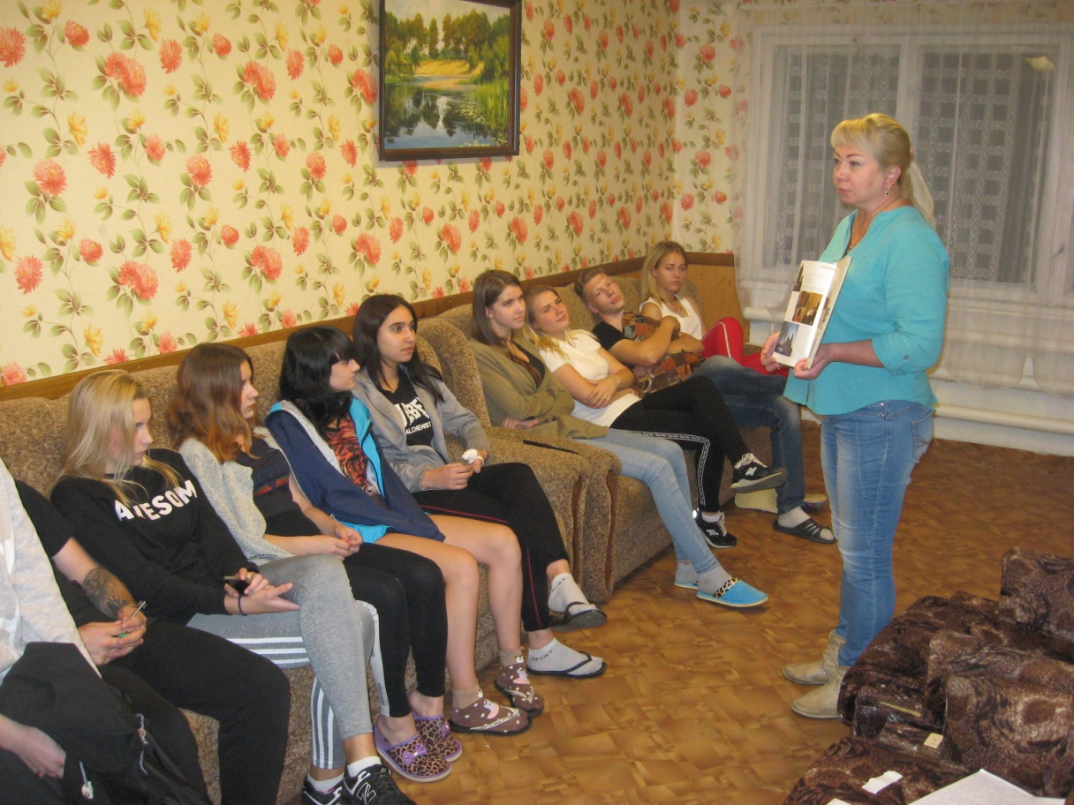

Секция Волейбола
Руководитель – Чуфаров
Сергей Владимирович

